Bijlage: gekleurde botjes
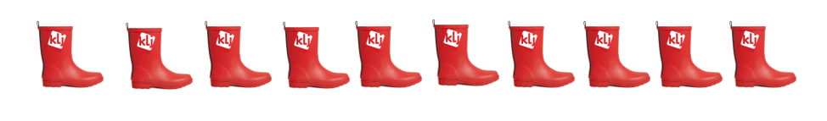

Bijlage: brieven van de boer

Brief boer 1

Hallo lieve schrijvers

Wat fijn dat jullie allemaal zo talrijk naar mij hebben geschreven en dat er zoveel interesse is voor mij. Dit had ik echt niet verwacht! Jullie weten het misschien al, maar ik heb echt een zwak voor stoere sterke mensen. Die kunnen mij namelijk goed helpen op de boerderij, maar al die spieren zijn natuurlijk ook heel erg mooi. 😉 Daarom heb ik enkele opdrachtjes om dit te testen. Bij elke opdracht is er een winnaar, deze verdient dan een geel botje. De persoon met de meeste gele botjes is mijn ware liefde!

Dus doe je best, ik wacht op mijn ware liefde 😙

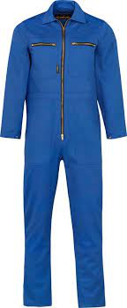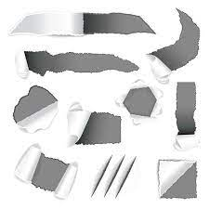

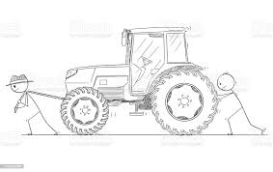

Brief boer 2:

Dag iedereen. Dikke merci om zoveel brieven te schrijven. Ik wist niet waar te beginnen! Jullie spraken me het meeste aan uit de brieven. Nu ik ben wel kieskeurig eigenlijk, dus hopelijk vallen jullie in het echt ook wel mee. Niet alleen qua uiterlijk, ook op vlak van innerlijk dat vind ik minstens even belangrijk.
Daarom heb ik nagedacht hoe jullie dit aan mij kunnen tonen.

De beste per opdracht krijgt een rode bot. De persoon met de meeste rode botjes is mijn mooiste en beste liefje ooit!!!

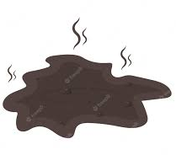

Brief boer 3:

Hello hello,

Amai wat een brieven heb ik gekregen! Jullie denken waarschijnlijk van jezelf dat je super sportief bent, want dat is namelijk waar ik naar op zoek ben. Iemand met veel energie en conditie. Dat is ook wel nodig op een grote boerderij als bij mij. Elke dag rennen van het ene kalfje naar het andere. Wat ja, als ik mijn ware heb gevonden verwacht ik natuurlijk dat we samen gaan wonen bij mijn liefste diertjes. Om dit een beetje te testen (want sportief zijn kan ook betekenen sportief zijn in het spel en dus tegen je verlies kunnen 😉) heb ik enkele opdrachten bedacht om me dit te tonen. Ben jij de beste? Dan krijg je een blauwe bot. De persoon met de meeste blauwe botjes is mijn match! Ik ben heel benieuwd. Jullie ook?

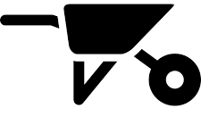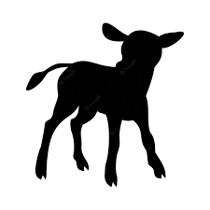

Brief boer 4:

Hey aan al mijn schrijvertjes! Het is bijna zover, ik ga jullie in het echt ontmoeten. Dit vind ik heel erg spannend, maar ik kijk er ook echt naar uit!
Ik ben eigenlijk boer geworden om goed veel geld te verdienen. Ik heb dit nog niet verteld dus ssttt, maar ik wil graag eerlijk beginnen met jullie. Zoveel mogelijk aardappelen verkopen, zoveel mogelijk geld verdienen om een kalfje te verkopen. Dat zie ik echt als mijn doel! Het spreekt dan ook voor zich dat de partner die ik zoek hier ook goed in is, of het allessinds probeert en wil leren.

Willen jullie mij tonen wie hier het beste in is?
Als jij de beste bent per opdracht krijg je een roze botje. De meeste roze botjes in handen? Dan ben jij mijn handel partner en wie weet worden we dan ook nog echt verliefd. Maar dat is niet de hoofdreden natuurlijk. Ik wil vooral zoveel mogelijk geld geld geld!!

